
บันทึกข้อความ

ส่วนราชการ สภ.คง จว.นครราชสีมา โทร. ๐ ๔๔๔6 9191.
ที่ ๐๐๑๘(นม).(9)/- วันที่ 15 กรกฎาคม 2569
เรื่อง รายงานแผนการใช้จ่ายงบประมาณ ประจำปีงบประมาณ พ.ศ.๒๕๖9

เรียน ผกก.สภ.คง

ตามที่สถานีตำรวจภูธรคง ได้รับจัดสรรงบประมาณรายจ่ายประจำปีงบประมาณ พ.ศ.๒๕๖9 และสำนักงาน ป.ป.ช.ได้กำหนดหลักเกณฑ์การประเมินคุณธรรมและความโปร่งใสในการดำเนินงานของหน่วยงานภาครัฐ (Integrity and Transparency Assessment : ITA) ของสถานีตำรวจประจำปีงบประมาณ พ.ศ.๒๕๖9 โดยกำหนดให้หน่วยงานมีการรายงานแผนการ ใช้จ่ายงบประมาณประจำปีของสถานีตำรวจ มีการเปิดเผยข้อมูลสาธารณะ (Open Data Integrity and Transparency Assessment : OIT) ข้อ O๑0 แผนการใช้จ่ายงบประมาณประจำปีและการรายงานผล นั้น

งานอำนวยการ ได้จัดทำข้อมูลแผนการใช้จ่ายงบประมาณของสถานีตำรวจภูธรคง ประจำปี งบประมาณ พ.ศ.๒๕๖9 ไตรมาส ๑-4 รอบ 12 เดือน (ต.ค.๖8-ก.ย.๖9) รายละเอียดตามเอกสารที่แนบ โดยการเบิกจ่ายให้ถือปฏิบัติตามระเบียบและให้เกิดประโยชน์สูงสุดต่อทางราชการ


จึงเรียนมาเพื่อโปรดทราบ

พ.ต.ท.
(กิติพงษ์ เคื่อนสาร)
สว.อก.สภ.คง

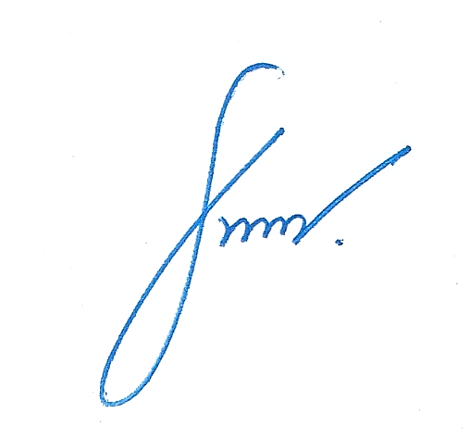
- ทราบ /กำชับการเบิกจ่ายให้เป็นไปตามเป้าหมาย ถือปฏิบัติตามระเบียบฯ
ดำเนินการเผยแพร่ข้อมูลในเว็บไซต์ของสถานีตำรวจฯ ต่อไป

พ.ต.อ.
( รัฐวิชญ์ อนันต์ดิลกฤทธิ์)
ผกก.สภ.คง
15 ก.ค.69

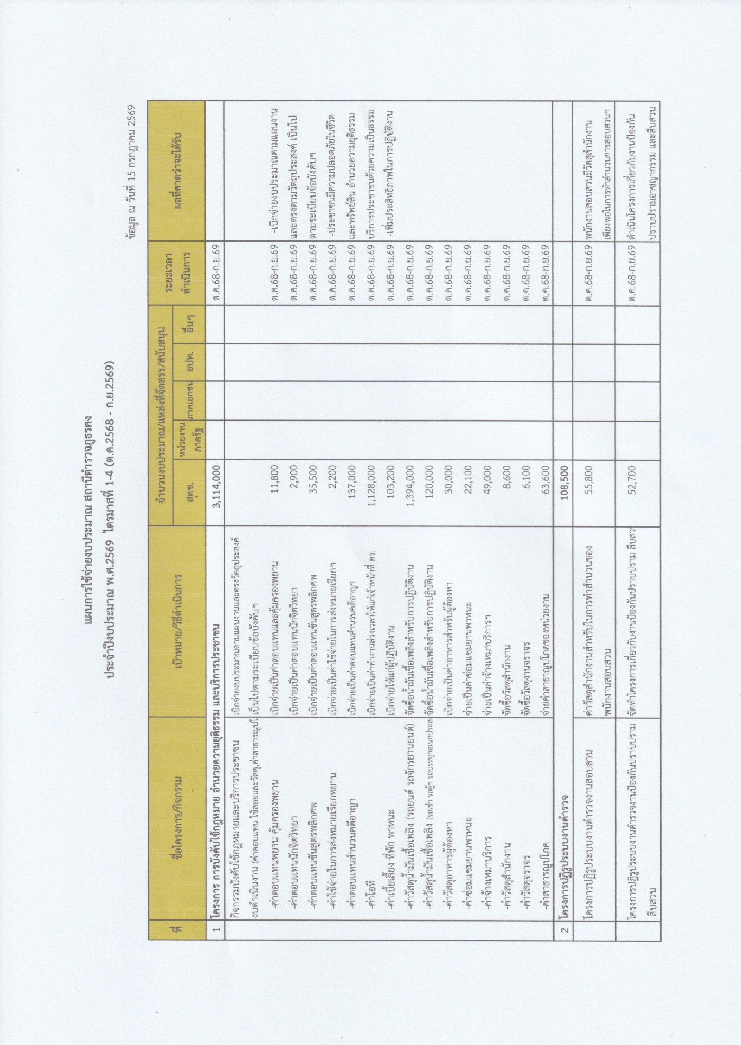

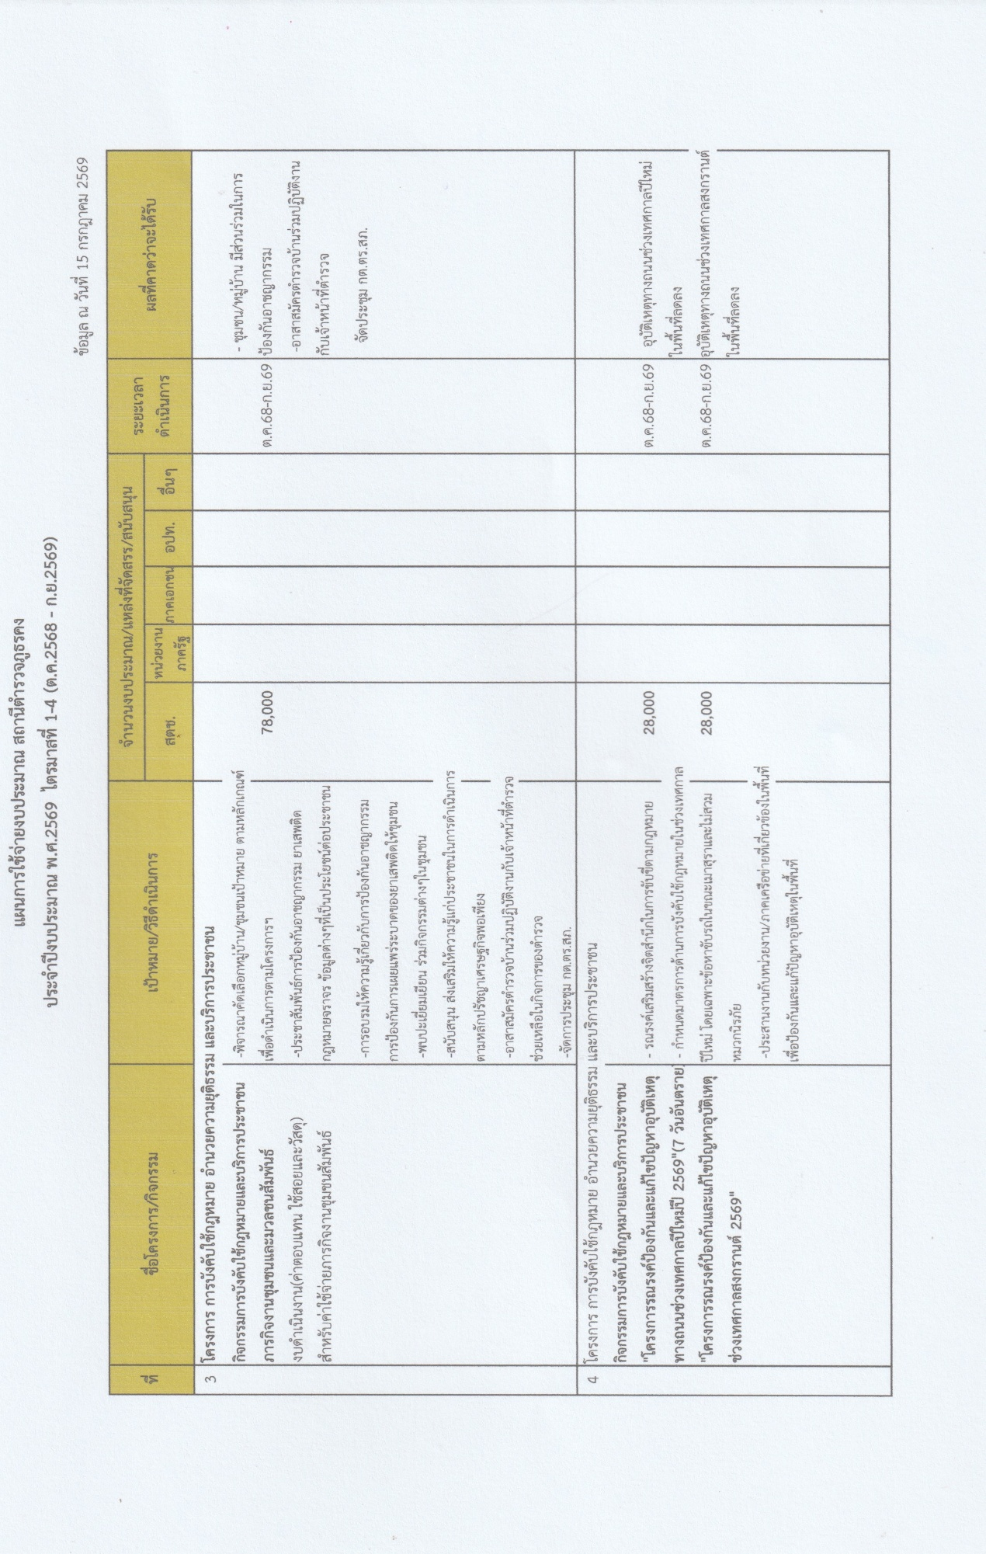

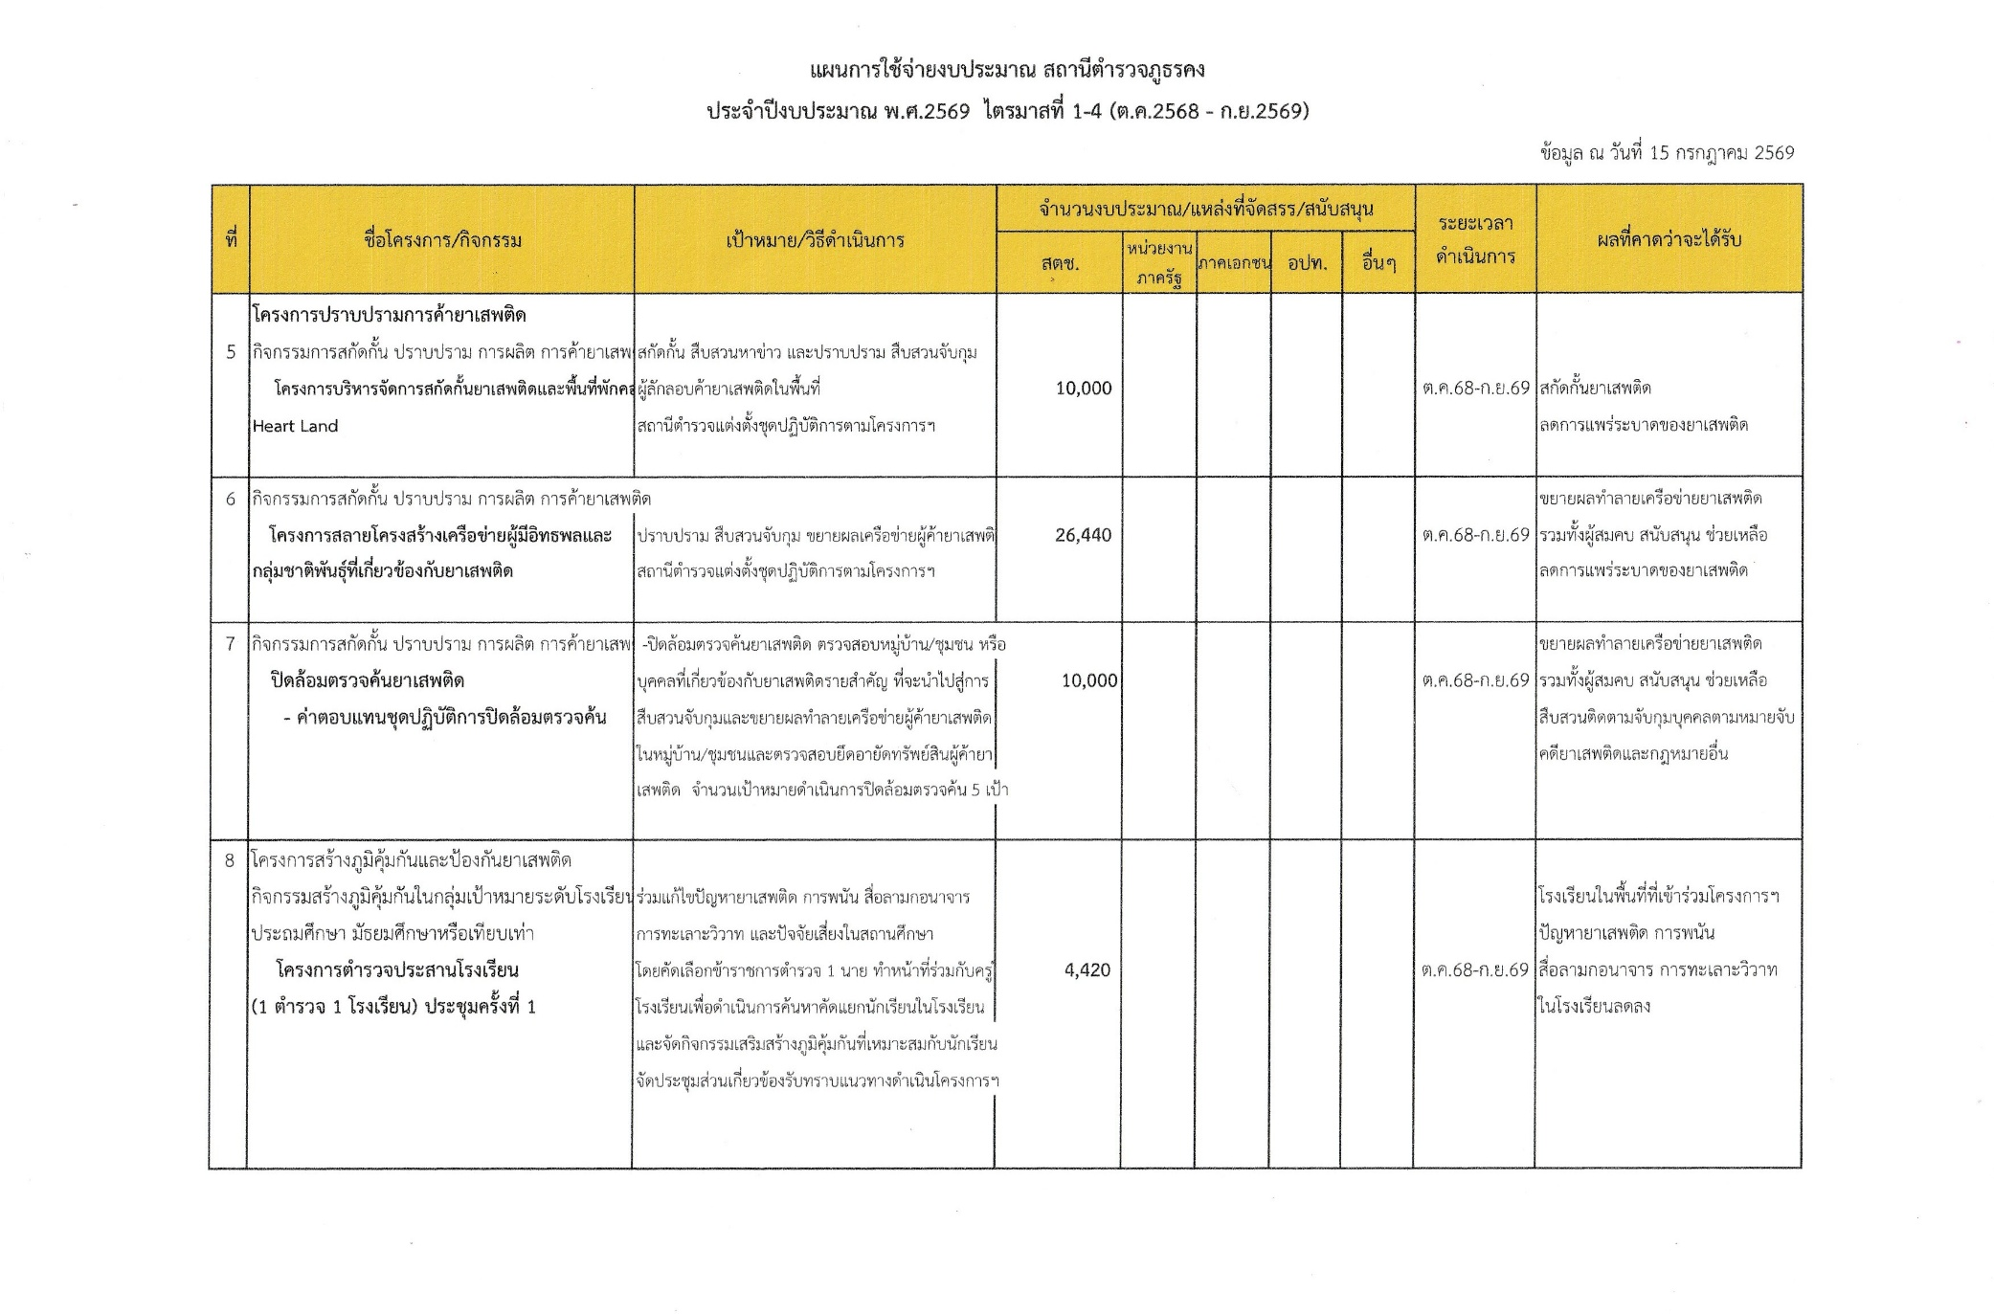

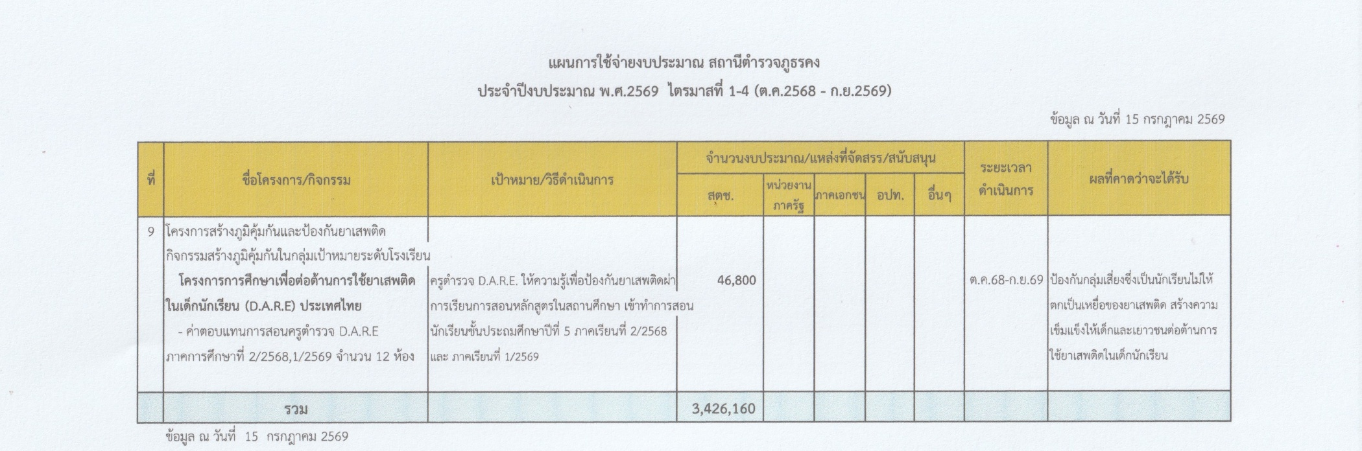

ตรวจแล้วถูกต้อง - ทราบ

พ.ต.ท. ผู้รายงาน พ.ต.อ.
(กิติพงษ์ เคื่อนสาร) ( รัฐวิชญ์ อนันต์ดิลกฤทธิ์ )
สว.อก.สภ.คง ผกก.สภ.คง

